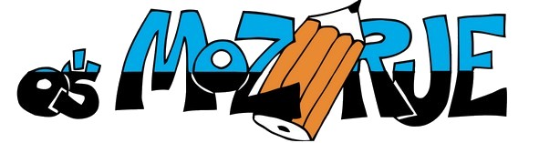

Šolsko leto: 2019/20
- RAZRED

U Č B E N I K I (BREZPLAČNO V ŠOLI) | EAN | založba
- BERILO 6  KDO SE SKRIVA V OGLEDALU? | 6593 | MKZ
- SKRIVNOSTI ŠTEVIL IN OBLIK 6  učbenik za matematiko | 2938 | ROKUS KLETT
- DOTIK NARAVE 6  učbenik za naravoslovje (prenova 2018) | 8596 | ROKUS KLETT
- MESSAGES 1 New edition  učbenik za angleščino | 7261 | ROKUS KLETT
- RAZISKUJEM PRETEKLOST 6  učbenik za zgodovino | 7162 | ROKUS KLETT
- GOSPODINJSTVO za 6. razred  učbenik za gospodinjstvo | 1146 | ROKUS KLETT
- Tehnika IN TEHNOLOGIJA 6  učbenik za tehniko in tehnologijo (za na klop) | 0265 | IZOTECH

D E L O V N I Z V E Z K I (KUPIJO STARŠI)
- SLOVENŠČINA 6 samostojni delovni zvezek  1. del  2. del | 4953  4960 | MKZ
- SKRIVNOSTI ŠTEVIL IN OBLIK 6  delovni zvezek | 2945 | ROKUS KLETT
- MESSAGES 1 New edition  delovni zvezek | 7476 | ROKUS KLETT
- RAZISKUJEM ZEMLJO 6  samostojni delovni zvezek  za geografijo | 7070 | ROKUS  KLETT
- TEHNIKA IN TEHNOLOGIJA 6  delovni zvezek z delovnimi gradivi za TIT | 4854 | IZOTECH

OSTALE POTREBŠČINE

- 4 veliki črtasti zvezki, 60-listni (SLO, NAR, ZGO, TJA)
- 1 veliki črtasti zvezek, 60-listni (NEM – neobvezni izbirni predmet)
- 1 mali črtasti zvezek (beležka)
- 4 veliki črtasti zvezki, 40-listni (TIT, GOS, GUM, GEO)
- 1 velik zvezek, 60-listni (mali karo) (MAT)
- mali notni zvezek B5 (GUM)
- Atlas sveta za OŠ in SŠ (MK)
- svinčnik HB, lesen svinčnik z mehkejšo mino (B2-B8 ), radirka
- kemični svinčnik (moder, rdeč), nalivno pero
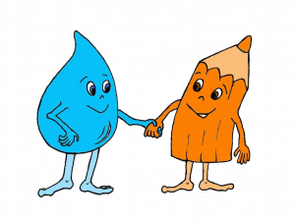
- šestilo, geotrikotnik, daljše ravnilo
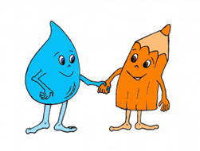
- žepno računalo (ni obvezno)
- lepilni trak,lepilo za papir in les, škarje
- tempera barve, voščenke, barvice
- trši čopiči različnih debelin, paleta
- kolaž papir
- flomastri
- športna oprema

